МАИ

Лабораторная работа №11

 «Символьная математика. Ряды Фурье»Вариант №14

Факультет робототехнических и интеллектуальных систем

Кафедра «Системы приводов летательных аппаратов»

Выполнил:

Студент группы М7О-114БВ-24

Фельдман Лев Борисович

Проверил:  
Доцент Кафедры 702 Козлова Н.М.

Ассистент Кафедры 702 Милославский Я.Г.

Москва 2025

**Цель работы**: Знакомство с пакетом расширения Symbolic и его использование для автоматизации разложения в ряд Фурье периодической кусочно-линейной функции.

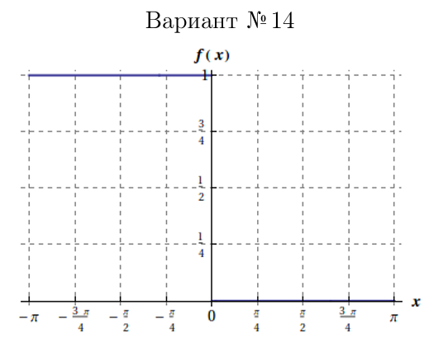

Для периодического продолжения функции

с периодом , её разложение в ряд Фурье на отрезке имеет вид

где коэффициенты вычисляются так:

Из этого видно, что

Следовательно, ряд Фурье принимает компактный вид

При и этот ряд сходится к середине скачка, то есть к ​ (эффект Гиббса). Внутри интервалов и разложение сходится к исходному значению и соответственно.

syms x k;

% Определить кусочную функцию

f_x = piecewise(x > 0, 0, x < 0, 1);

% Аналитически вычислить коэффициенты Фурье

a0 = (1/pi) * int(f_x, x, -pi, pi);

a_k = (1/pi) * int(f_x * cos(k*x), x, -pi, pi);

b_k = (1/pi) * int(f_x * sin(k*x), x, -pi, pi);

% Выбер набора значений для частичных сумм

N_values = [1, 2, 4, 8, 16, 32];

colors = lines(numel(N_values));

% Figure 1: Частичные суммы

figure('Name', 'Частичные суммы рядов Фурье');

hold on;

for idx = 1:numel(N_values)

N = N_values(idx);

% Вычислить частичную сумму символически

S_N = a0/2 + symsum(a_k*cos(k*x) + b_k*sin(k*x), k, 1, N);

% Преобразование в анонимную функцию для построения графика

f_sum = matlabFunction(S_N, 'Vars', x);

% Plot частичной суммы

fs = fplot(f_sum, [-2*pi, 2*pi], 'LineWidth', 1.5);

fs.Color = colors(idx, :);

legend_entries{idx} = sprintf('N = %d', N);

end

% Постройение графика исходной функции для сравнения

xd = [-2*pi, -pi, -pi, 0, 0, pi, pi, 2*pi];

yd = [0, 0, 1, 1, 0, 0, 1, 1];

plot(xd, yd, 'k--', 'LineWidth', 2);

legend_entries{end+1} = 'f(x)';

legend(legend_entries, 'Location', 'best');

xlabel('x');

ylabel('f_N(x)');

title('Частичные суммы ряда Фурье для ступенчатой ​​функции');

grid on;

hold off;

% Figure 2: Среднеквадратичное отклонение в зависимости от количества членов

sigma = zeros(size(N_values));

for idx = 1:numel(N_values)

N = N_values(idx);

S_N = a0/2 + symsum(a_k*cos(k*x) + b_k*sin(k*x), k, 1, N);

err_sq = (f_x - S_N)^2;

sigma(idx) = double(sqrt(int(err_sq, x, -pi, pi)));

end

figure('Name', 'Среднеквадратичное отклонение');

plot(N_values, sigma, '-o', 'LineWidth', 1.5);

xlabel('Количество терминов (N)');

ylabel('Среднеквадратичное отклонение');

title('Среднеквадратичное отклонение аппроксимации ряда Фурье');

grid on;

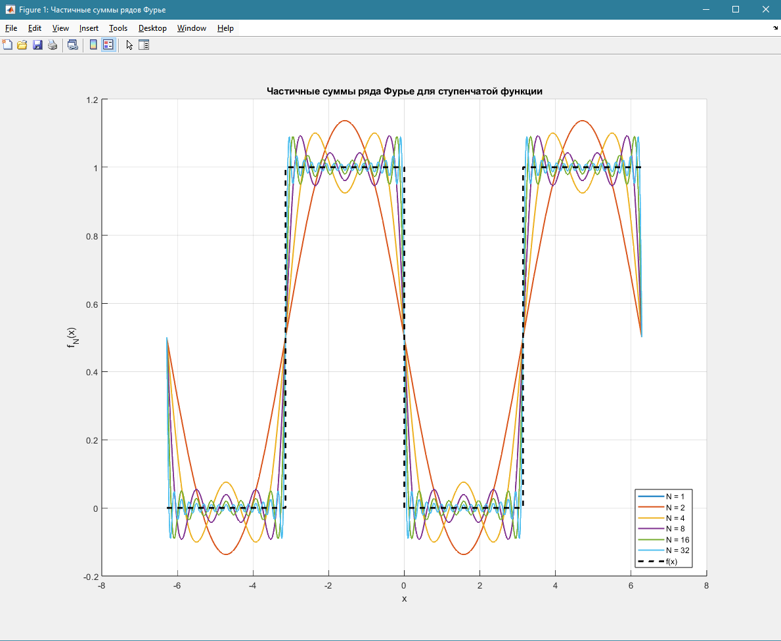

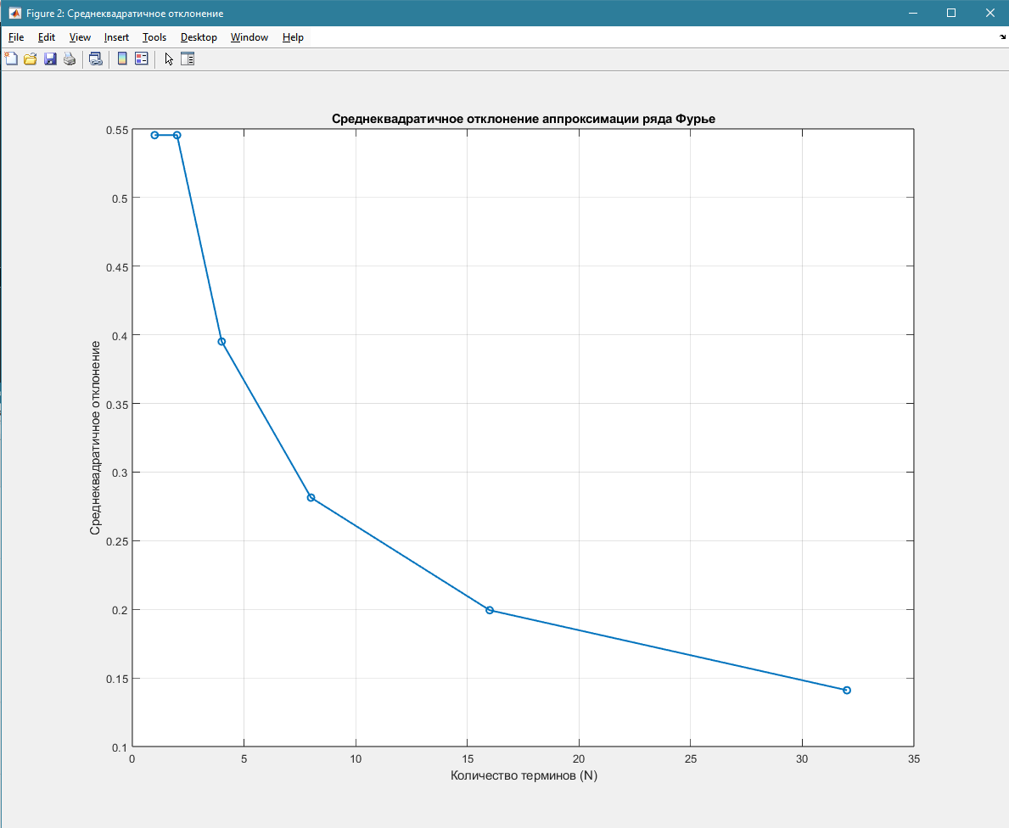

## Вывод

В данной работе мы познакомились с пакетом расширения Symbolic и его использованием для автоматизации разложения в ряд Фурье периодической кусочно-линейной функции.